Напрям дослідницької роботи:
Вплив напруги зміщення на підкладці на властивості плівок оксидів для оптоелектроніки
Спеціальність: 105 – прикладна фізика та наноматеріали
Галузь знань: 10 «Природничі науки»
Науковий керівник: Арсеній Іванович ЄВТУШЕНКО
кандидат фізико-математичних наук, старший дослідник, завідувач відділу фізики і технології фотоелектронних і магнітоактивних матеріалів Інституту проблем матеріалознавства ім. І.М. Францевича НАН України.
e-mail: a.ievtushenko@yahoo.com

Наукова діяльність Євтушенка А.І. присвячена розробці нових підходів до вирощування плівок та наноструктур оксидів електронного та діркового типів провідності як перспективних матеріалів для оптоелектроніки, фотокаталізаторів та фотовольтаїки.

ОПИС РОБОТИ
Дослідження умов вирощування та легування домішками оксидів при прикладенні зміщення на підкладку в методі магнетронного розпилення з метою впливу на концентрацію та тип дефектів в плівкових оксидних матеріалах.
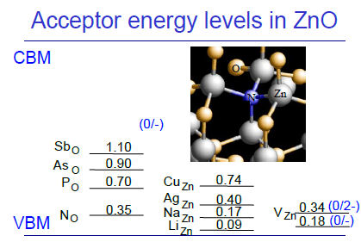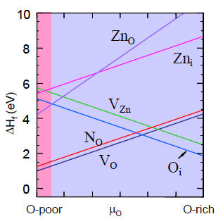
Приклад. Формування дефектів в оксиді цинку в залежності від умов вирощування
Мета роботи: Розробка плівкових оксидних матеріалів з заданою величиною та типом провідності для оптоелектроніки.
Для проведення дослідницької роботи здобувач буде забезпечений необхідними матеріалами, доступом до дослідницького обладнання. Роботи проводяться в рамках тематики інституту, що дозволяє працевлаштовувати здобувача на період навчання в ІПМ НАНУ, а також залучати до виконання національних та міжнародних проєктів.

